ПРОЕКТ
Администрация Боготольского района
Красноярского края

ПОСТАНОВЛЕНИЕ

г. Боготол
________2023 года № ______ – п
О внесении изменений в Постановление администрации Боготольского района от 31.01.2019 № 100-п «Об утверждении реестра (площадок) накопления твердых коммунальных отходов на территории Боготольского района»

В соответствии с Федеральным законом от 24.06.1998 № 89-ФЗ «Об отходах производства и потребления», постановлением Правительства Российской Федерации от 31.08.2018 № 1039 «Об утверждении правил обустройства мест (площадок) накопления твердых коммунальных отходов и ведения реестра», руководствуясь Уставом Боготольского района,
ПОСТАНОВЛЯЮ:
1.Внести в Постановление администрации Боготольского района от 31.01.2019 № 100-п «Об утверждении реестра (площадок) накопления твердых коммунальных отходов на территории Боготольского района» следующие дополнения:
1.Реестр мест (площадок) накопления твердых коммунальных отходов на территории Боготольского района Красноярского края изменить согласно приложению.
2.Контроль над исполнением постановления оставляю за собой.
3.Настоящее постановление опубликовать в периодическом печатном издании «Официальный вестник Боготольского района» и разместить на официальном сайте Боготольского района в сети Интернет (www.bogotol-r.ru).
4.Постановление вступает в силу после его официального опубликования.

Исполняющий полномочия
Главы Боготольского района С.А.Рыбакова

Приложение к реестру мест
(площадок) накопления
твердых коммунальных отходов
на территории Боготольского района

Схемы размещения мест (площадок) накопления твердых коммунальных отходов на территории Боготольского района
Масштаб 1:2000

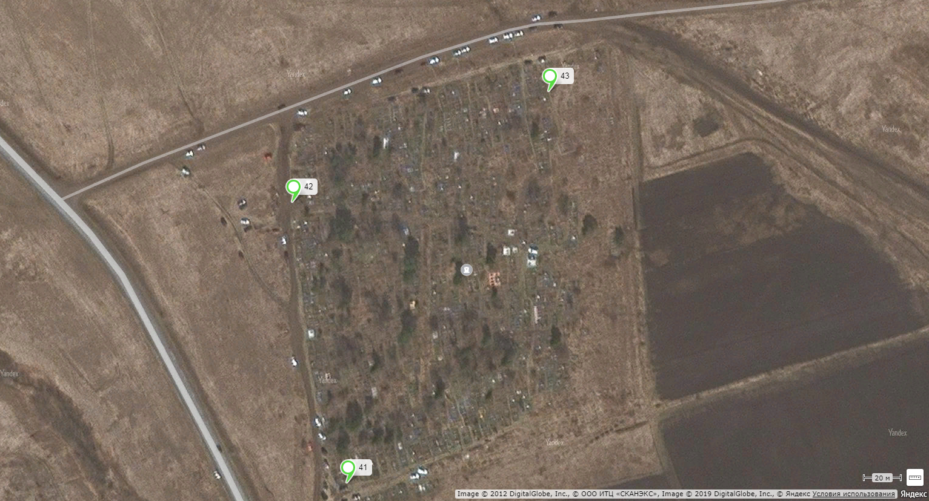
Приложение
к постановлению администрации
Боготольского района
от _________2023 года № ____ - п
Реестр мест (площадок) накопления твердых коммунальных отходов на территории Боготольского района Красноярского края

№ п/п | Данные о нахождении мест (площадок) накопления твердых коммунальных отходов |  |  |  | Данные о технических характеристиках мест (площадок) накопления твердых коммунальных отходов |  |  |  |  |  |  | Наличие оборудованной площадки для сбора крупногабаритных отходов (да/нет) | Данные о собственниках мест (площадок) накопления твердых коммунальных отходов |  |  | Данные об источниках образования твердых коммунальных отходов, которые складируются в местах (на площадках) накопления твердых коммунальных отходов | Наличие согласования с жителями, главным архитектором, главным санитаром
 | Муниципальное образование | Населенный пункт | Адрес (улица, дом, строение) | Кадастровый номер или географические координаты | Используемое покрытие | Площадь площадки, м2 | Материал ограждения | Вид оборудования (контейнер, бункер) | Количество контейнеров, бункеров | Емкость одного контейнера, бункера, м3 | Количество планируемых к размещению контейнеров и бункеров с указанием их объёма |  | Полное наименование юридического лица, ФИО индивидуального предпринимателя или физического лица | ОГРН - для юридических лиц и индивидуальных предпринимателей, для физических лиц - паспортные данные или инной документ удостоверяющий личность) | Фактический адрес (для индивидуальных предпринимателей и физических лиц - адрес регистрации по месту жительства, контактные данные).
1 | 2 | 3 | 4 | 5 | 6 | 7 | 8 | 9 | 10 | 11 | 12 | 13 | 14 | 15 | 16 | 17 | 18
41 | Боготольский район | с.Боготол | Красноярский край, Боготольский район, с.Боготол, кладбище | 56.17478 89.58593 | бетон | 5 | бетонные | контейнер | 2 | 0,75 | 73 | да | Администрация Боготольского сельсовета | 1022401224053 | 662066, Красноярский край, Боготольский район, с.Боготол, ул. Советская, д. 24 А | население | да
42 | Боготольский район | с.Боготол | Красноярский край, Боготольский район, с.Боготол, кладбище | 56.17596 89.58651 | бетон | 5 | бетонные | контейнер | 2 | 0,75 | 203 | да | Администрация Боготольского сельсовета | 1022401224053 | 662066, Красноярский край, Боготольский район, с.Боготол, ул. Советская, д. 24 А | население | да
43 | Боготольский район | с.Боготол | Красноярский край, Боготольский район, с.Боготол, кладбище | 56.17664 89.58806 | бетон | 5 | бетонные | контейнер | 2 | 0,75 | 352 | да | Администрация Боготольского сельсовета | 1022401224053 | 662066, Красноярский край, Боготольский район, с.Боготол, ул. Советская, д. 24 А | население | да

